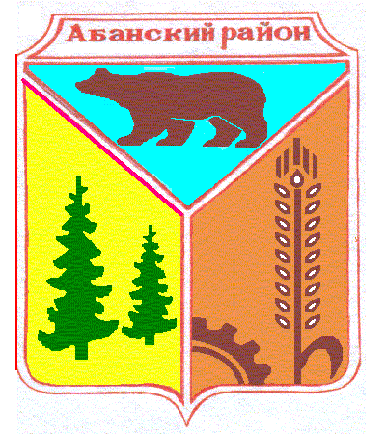

НИКОЛЬСКИЙ СЕЛЬСКИЙ СОВЕТ ДЕПУТАТОВ

АБАНСКОГО РАЙОНА КРАСНОЯРСКОГО КРАЯ

# РЕШЕНИЕ

21.11.2019 с. Никольск № 46-111Р

О внесении изменений в Решение Никольского

сельского Совета депутатов от 26.11.2018 № 32-83Р

«О налоге на имущество физических лиц»

В соответствии с [главой 32 Налогового кодекса Российской Федерации](http://docs.cntd.ru/document/901765862), [Федеральным законом от 06.10.2003 № 131-ФЗ](http://docs.cntd.ru/document/901876063) «Об общих принципах организации местного самоуправления в Российской Федерации», руководствуясь Уставом Никольского сельсовета Абанского района Красноярского края, Никольский сельский Совет депутатов РЕШИЛ:

1. Внести в Решение Никольского сельского Совета депутатов от 26.11.2018 № 32-83Р «О налоге на имущество физических лиц» следующие изменения:

1.1. Пункт 2 подпункт 1.7. слова «, предоставленном для ведения личного подсобного, дачного хозяйства» заменить на слова «для ведения личного подсобного хозяйства»

2. Настоящее решение вступает в силу не ранее чем по истечении одного месяца со дня его официального опубликования и не ранее 1-го числа очередного налогового периода по налогу на имущество физических лиц.

Глава Никольского сельсовета С.Ф.Охотникова